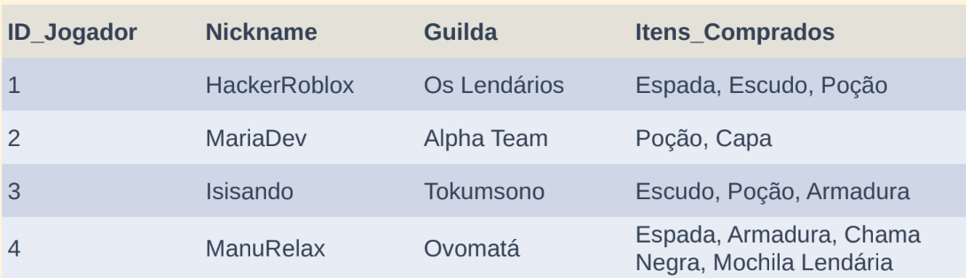

ID_Jogador | Nickname | Guilda | Item
1 | HackerRoblox | Os Lendários | Espada
1 | HackerRoblox | Os Lendários | Escudo
1 | HackerRoblox | Os Lendários | Poção
2 | MariaDev | Alpha Team | Poção
2 | MariaDev | Alpha Team | Capa
3 | Isisando | Tokumsono | Escudo
3 | Isisando | Tokumsono | Poção
3 | Isisando | Tokumsono | Armadura
4 | ManuRelax | Oyomatá | Espada
4 | ManuRelax | Oyomatá | Armadura
4 | ManuRelax | Oyomatá | Chama Negra
4 | ManuRelax | Oyomatá | Mochila Lendária

PROJETO BACK-END — LOGITECH EXPRESS
Crie um projeto completo de Back-End para a empresa fictícia LogiTech Express, seguindo a proposta de arquitetura e modelagem apresentada no projeto de Back-End.

1. OBJETIVO
O sistema deve gerenciar:
- Motoristas
- Frotas
- Entregas
- Itens utilizados pelas frotas
O projeto deve ser desenvolvido utilizando Node.js, Express e MySQL.
A arquitetura deve utilizar:
- MVC
- Repository Pattern
- API REST
- JSON
- .env para informações sensíveis
- Banco de dados normalizado
Não misture conexão com banco, regras de negócio e rotas no mesmo arquivo.

2. BANCO DE DADOS
Crie um banco chamado:
logitech_express

Tabela motoristas
Campos:
- id_motorista INT AUTO_INCREMENT PRIMARY KEY
- nome VARCHAR(100) NOT NULL
- cpf VARCHAR(14) UNIQUE
- telefone VARCHAR(20)
- cnh VARCHAR(20) UNIQUE

Tabela frotas
Campos:
- d_frota INT AUTO_INCREMENT PRIMARY KEY
- placa VARCHAR(10) UNIQUE NOT NULL
- modelo VARCHAR(100)
- capacidade DECIMAL(10,2)

Tabela entregas
Campos:
- id_entrega INT AUTO_INCREMENT PRIMARY KEY
- id_motorista INT NOT NULL
- id_frota INT NOT NULL
- origem VARCHAR(150) NOT NULL
- destino VARCHAR(150) NOT NULL
- status VARCHAR(50) NOT NULL
- data_entrega DATETIME
Criar:
- FK id_motorista → motoristas.id_motorista
- FK id_frota → frotas.id_frota

Tabela itens
Campos:
- id_item INT AUTO_INCREMENT PRIMARY KEY
- nome VARCHAR(100) NOT NULL
- quantidade INT NOT NULL

Tabela frota_itens
Tabela intermediária para o relacionamento N:N entre frotas e itens.
Campos:
- id_frota INT
- id_item INT
- quantidade INT NOT NULL
Criar:
- PK composta por id_frota e id_item
- FK id_frota → frotas.id_frota
- FK id_item → itens.id_item

3. NORMALIZAÇÃO
O banco deve respeitar as três formas normais:

1FN
Não colocar listas de valores dentro de uma única célula.
Exemplo incorreto:
Espada, Escudo, Poção
Os itens devem estar separados em registros.

2FN
Cada informação deve depender da chave primária correta.

3FN
Evitar dependências indiretas entre campos.
O banco deve evitar duplicação desnecessária de informações.

4. ESTRUTURA DE PASTAS
Crie exatamente uma estrutura semelhante a:
logitech-express/
│
├── src/
│ ├── controllers/
│ │ ├── motoristaController.js
│ │ ├── frotaController.js
│ │ ├── entregaController.js
│ │ └── itemController.js
│ │
│ ├── models/
│ │ ├── motoristaModel.js
│ │ ├── frotaModel.js
│ │ ├── entregaModel.js
│ │ └── itemModel.js
│ │
│ ├── repositories/
│ │ ├── motoristaRepository.js
│ │ ├── frotaRepository.js
│ │ ├── entregaRepository.js
│ │ └── itemRepository.js
│ │
│ ├── routes/
│ │ ├── motoristaRoutes.js
│ │ ├── frotaRoutes.js
│ │ ├── entregaRoutes.js
│ │ └── itemRoutes.js
│ │
│ ├── config/
│ │ └── database.js
│ │
│ └── app.js
│
├── database.sql
├── TESTS.md
├── .env
├── .gitignore
├── package.json
└── README.md

5. CONEXÃO COM MYSQL
Utilize mysql2.
Instalação:
npm install express mysql2 dotenv cors

Utilize um Pool de conexões.
As informações de conexão devem ficar no .env.
Exemplo:
DB_HOST=localhost
DB_PORT=3306
DB_USER=root
DB_PASSWORD=
DB_NAME=logitech_express
PORT=3000

NÃO colocar essas informações diretamente no código.

6. API
Criar CRUD completo para:

Motoristas
GET /motoristas
GET /motoristas/:id
POST /motoristas
PUT /motoristas/:id
DELETE /motoristas/:id

Frotas
GET /frotas
GET /frotas/:id
POST /frotas
PUT /frotas/:id
DELETE /frotas/:id

Entregas
GET /entregas
GET /entregas/:id
POST /entregas
PUT /entregas/:id
DELETE /entregas/:id

Itens
GET /itens
GET /itens/:id
POST /itens
PUT /itens/:id
DELETE /itens/:id

7. RESPONSABILIDADE DAS CAMADAS

Routes
As Routes devem apenas definir os caminhos da API e encaminhar as requisições para os Controllers.

Controllers
Os Controllers devem:
- Receber requisições
- Validar dados básicos
- Chamar os Models/Repositories necessários
- Retornar respostas HTTP
- Retornar JSON

Models
Os Models representam as entidades do sistema.

Repositories
Os Repositories devem ser responsáveis pelo acesso ao banco de dados e pelas queries SQL.
Não colocar SQL diretamente nas Routes.

8. RESPOSTAS DA API
Utilizar JSON.
Exemplo de sucesso:
{
"mensagem": "Motorista cadastrado com sucesso",
"motorista": {
"id_motorista": 1,
"nome": "João Silva"
}
}

Exemplo de erro:
{
"erro": "Motorista não encontrado"
}

Utilizar códigos HTTP adequados, como:
- 200 para sucesso
- 201 para criação
- 400 para dados inválidos
- 404 para recurso não encontrado
- 500 para erro interno

9. VALIDAÇÕES
Implementar pelo menos:

Motorista
- Nome obrigatório
- CPF não pode ser duplicado
- CNH não pode ser duplicada

Frota
- Placa obrigatória
- Placa não pode ser duplicada

Entrega
- Motorista deve existir
- Frota deve existir
- Origem obrigatória
- Destino obrigatório
- Status obrigatório

Item
- Nome obrigatório
- Quantidade não pode ser negativa

10. TESTS.md
Crie um arquivo TESTS.md contendo um plano de testes.
Inclua:

Motoristas
- Cadastro válido
- Cadastro sem nome
- CPF duplicado
- Consulta existente
- Consulta inexistente
- Alteração
- Exclusão

Frotas
- Cadastro válido
- Placa duplicada
- Consulta
- Alteração
- Exclusão

Entregas
- Cadastro válido
- Motorista inexistente
- Frota inexistente
- Alteração de status
- Consulta
- Exclusão

Itens
- Cadastro
- Quantidade inválida
- Consulta
- Alteração
- Exclusão

11. README.md
Crie um README explicando:
- Nome do projeto
- Objetivo
- Tecnologias utilizadas
- Como instalar
- Como configurar o .env
- Como criar o banco
- Como iniciar o servidor
- Lista de endpoints
- Estrutura de pastas
- Explicação resumida da arquitetura MVC + Repository

12. SCRIPTS DO PACKAGE.JSON
Configure:
"scripts": {
"start": "node src/app.js",
"dev": "node --watch src/app.js"
}

13. SEGURANÇA
Criar .gitignore contendo:
node_modules/
.env

Nunca colocar senhas, tokens ou credenciais diretamente no código-fonte.

14. IMPORTANTE
O projeto deve ser funcional.
Não criar apenas arquivos vazios ou exemplos incompletos.
Todos os arquivos devem possuir código compatível entre si.
As rotas devem chamar os Controllers corretamente.
Os Controllers devem chamar os Repositories/Models corretamente.
Os Repositories devem utilizar a conexão MySQL.
O banco deve possuir as FKs corretamente.
O projeto deve conseguir ser iniciado com:
npm install
npm run dev

Também criar o arquivo database.sql completo para que o banco possa ser criado no MySQL/XAMPP.
Ao finalizar, explique de forma simples:
- Para que serve cada pasta
- Como iniciar o projeto
- Como conectar o MySQL
- Como testar as rotas
- Como cada parte do MVC funciona

